TANJA LAŽETIĆ:  Laž  Pregledna razstava  Mestna galerija Ljubljana  21. maj 2026–30. avgust 2026  kustosinja:  Barbara Sterle Vurnik  https://mgml.si/sl/mestna-galerija/razstave/739/tanja-lazetic/ | 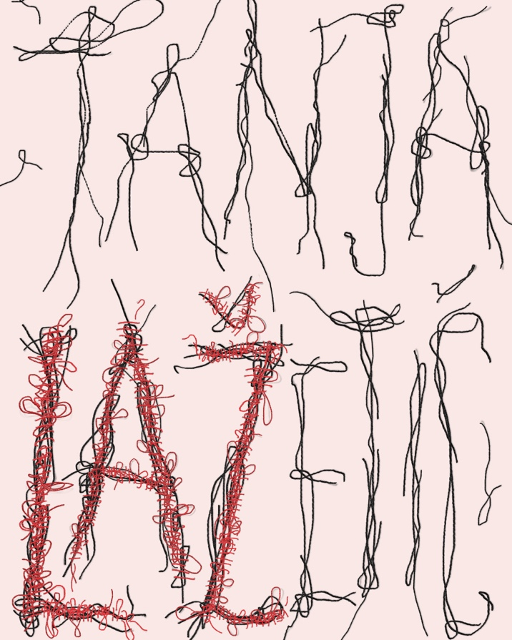
četrtek, 21. 5. 2026, 19.00
Odprtje razstave
odprtje poteka v festivalskem vzdušju LJUBLJANA ART WEEKEND 2026.
nedelja, 24. 5. 2026, 16.00 (v angleškem jeziku)
LJUBAW Vodstvo po razstavi z umetnico in kustosinjo: Tanja Lažetić in Barbara Sterle Vurnik
četrtek, 4. 6. 2026, 17.00
Vodstvo po razstavi z umetnico: Tanja Lažetić
POLETNA MUZEJSKA NOČ
sobota, 20. 6. 2026, 17.00–19.00
Papirnata galerija – ustvarjalna delavnica za otroke in družine
sobota, 20. 6. 2026, 19.00
Vodstvo po razstavi: Svit Skobir Lampič
četrtek, 9. 7. 2026, 17.00
Pogovor z umetnico: Tanja Lažetić in Barbara Sterle Vurnik
četrtek, 30. 7. 2026, 17.00
Kuratorsko vodstvo po razstavi: Barbara Sterle Vurnik
četrtek, 13. 8. 2026, 17.00
Vodstvo po razstavi z umetnico: Tanja Lažetić
četrtek, 27. 8. 2026, 17.00
Zakjučno vodstvo po razstavi z umetnico in kustosinjo: Tanja Lažetić in Barbara Sterle Vurnik
Tanja Lažetić, uveljavljena slovenska intermedijske umetnica, ustvarja na področju fotografije, videa, instalacije, performansa, keramike, knjige umetnice in slikarstva ter v svojem delu kontinuirano raziskuje teme časa, spomina in identitete.
Razstava Laž predstavlja večdesetletno ustvarjanje Tanje Lažetić, uveljavljene slovenske intermedijske umetnice, ki deluje na področju fotografije, videa, instalacije, performansa, keramike, knjige umetnice in slikarstva ter v svojem delu kontinuirano raziskuje teme časa, spomina in identitete. Pregled njenega dela se osredotoča na eno poglavitnih področij avtoričinega ustvarjanja, na raziskovanje relativnosti in krhkosti razmerij med resnico in lažjo, med vidnim in skritim, pa tudi na vprašanja, kako doživljamo preteklost, kako se spomini spreminjajo, razpadajo in se hkrati ohranjajo. Skozi optiko ženske umetnice brez neposrednega aktivizma, s subtilno, a odločno vizualno govorico raziskuje, kako osebni in družbeni konteksti oblikujejo naš pogled na resničnost.

V umetničinem opusu medij deluje kot sestavni del koncepta, ne zgolj kot orodje. Ključni ustvarjalni postopek, ki ga Tanja Lažetić uporablja že vrsto let, namreč temelji na rezih, šivih, razpokah, prekrivanjih ter na fragmentaciji in ponovnem sestavljanju podob, pri čemer fotografije, predmete in zgodbe razstavlja ter jih skozi apropriacijo in reinterpretacijo preoblikuje v nove celote. Osnovna enota pripovedi tako ni le fragment, ampak tudi prazen prostor, kjer odsotno postane nosilec tistih drugih, nevidnih sporočil in podob.

Razstava združuje umetničina dela, nastala v obdobju od leta 1997 do danes, med drugim dela Govedji gulaš (1997), Povsod, kjer me ni (2000), Kurba (2010), Lilit na Rdečem morju (2018), Rože (2019–2025), Dialog v kuhinji, II. del (2026), kamor je kot sogovornika vključila orodje umetne inteligence, ter opus knjig umetnice, zbranih v objektu Rdeča škatla (2006–2025), s katerim se je lotila samozgodovinjenja lastnega arhiva. Skozi celotno postavitev lahko sledimo izhodiščnim temam, ki jih umetnica obravnava skozi ikonografijo ženskega telesa in identitete kot območja družbenih projekcij in nadzora, kjer z zakrivanjem, rezanjem in šivanjem vzpostavlja prostor avtonomije ter razgrajuje predsodke. Slednje potencira tudi skozi na videz banalno motiviko rož, ki pa jo uporablja zlasti kot sredstvo za razgradnjo idealov ženskosti in družbene obsesije s popolnostjo. V zadnjem času to uresničuje tudi z vstopom v slikarstvo, ki ga razume kot konceptualno in emancipatorno gesto osvobajanja medija izpod pričakovanih umetniških norm.

Umetnost Tanje Lažetić skozi razstavo vzpostavlja polje razmisleka o nestalnosti resnice in o načinih, kako jo konstruiramo ter kako se pogosto v napeti dinamiki vzpostavlja prav v razpoki med podobo in njeno odsotnostjo, še zlasti tedaj, ko gledalec postane aktiven soustvarjalec pomena.
–Barbara Sterle Vurnik, kustosinja razstave

Tanja Lažetić je diplomirala leta 1994 na Fakulteti za arhitekturo Univerze v Ljubljani. Med letoma 1997 in 2025 je razstavljala na pomembnih (mednarodnih) umetniških prizoriščih (MG+MSUM, Ljubljana; Neuer Berliner Kunstverein, Berlin; Real Academia de Bellas Artes de San Fernando, Madrid; Mednarodni grafični bienale, MGLC, Ljubljana; Brighton Photo Biennial, Brighton; Mednarodni festival umetnosti v Nandžingu, Kitajska; Galerija Gagosian, New York, Beverly Hills, Pariz …). Njena dela so shranjena v pomembnih javnih zbirkah, npr. v Narodnem muzeju Slovenije (Ljubljana), Moderni galeriji (Ljubljana), Mednarodnem grafičnem likovnem centru (Ljubljana) in Muzeju Lah (Bled), knjige umetnice pa so vključene v zbirke MOMA Artists' Books Collection (New York), Tate Collection of Artists' Books (London) in Bibliothèque Kandinsky (Centre Pompidou, Pariz). Za svoje delo je bila leta 2015 nagrajena na mednarodnem trienalu keramike Unicum (Ljubljana), leta 2017 pa je prejela nacionalno priznanje Riharda Jakopiča (ZDSLU, Ljubljana).

IZVLEČEK IZ KATALOGA:
Barbara Sterle Vurnik: Ženska in laž
Za umetniško prakso Tanje Lažetić je že od vsega začetka značilno izrazito avtorefleksivno raziskovanje lastne in občečloveške percepcije časa ter z njim povezanega spomina, minevanja, spreminjanja. Njena obravnava tega resnično kompleksnega pojma obsega zelo širok in večplasten okvir, od dane družbene realnosti, kontekstov različnih mitologij, družbenih konstruktov ter zgodovinskih in umetniških sistemov pa vse do lastnega osebnega sveta, kar vse obravnava s stališča lastne, ženske identitete. Pri tem presega stereotipno ukvarjanje s t. i. žensko problematiko na ravni komentiranja ozkega spektra vprašanj o pričakovanih ali vsiljenih družbenih normah, o predsodkih, niti ne uporablja kake eksplicitno feministične ali aktivistične artikulacije. Vprašanja spola, torej lastne (ženske) pozicije, se loteva predvsem z načinom podajanja teme, s subtilnostjo ter krhkostjo in hkrati odločnostjo. Z govorico torej, ki je že sama po sebi dovolj zgovorna gesta ženskega, značilno ranljivega, a hkrati odpornega glasu, ki za to, da je slišan, ne potrebuje krika, ampak predvsem ustrezen medij. Vse to vezno tkivo se z današnjega vidika kaže vse bolj kot platforma, na kateri se nam jasno izriše srž njene umetnosti, zato smo na tej osnovi tudi zgradili pregled najpomembnejših segmentov umetničinega dela oziroma zasnovali celoten projekt.
Omenjena os razstave je seveda le eden od možnih vidikov vpogleda v avtoričino ustvarjanje, hkrati pa zajema razvejenost njene celotne, zelo raznolike umetniške prakse. Razstavo podpisuje naslov Laž, ki je avtoričino simbolno umetniško dejanje. Izluščila ga je iz besedne igre z lastnim imenom, saj simbolizira koncept njenega dela. Umetnica namreč v svojem delu preizprašuje pomemben segment svojih izhodiščnih tem – pojem resnice, njeno relativnost, notranja nasprotja, izpostavljenost različnim manipulacijam in druge dejavnike zavestnih/nezavednih psiholoških procesov, ki nastajajo zlasti v naših spominskih slikah. Zanimajo jo tisti deli, ki v našem pomnjenju in zavedanju tvorijo luknje, tisti nerazložljivi prazni prostori, izpuščeni deli, ki so motilci jasne celote, a hkrati pomenljivi nosilci skritih sporočil, prisotnih prav v svoji nevidnosti ali odsotnosti. To artikulira z značilno metodo obrata, ko podobo, pojem, misel, situacijo najprej fragmentira in nato spet sestavi v nekaj novega, seveda ne nujno z vsemi prejšnjimi deli in iz prvotne celote. Od tod tudi vizualni jezik, grajen na značilni strukturi številnih vmesnih prostorov v obliki rezov, izrezov, črt, kvadratov, pa izrezkov, črepinj, koščkov ter nato tudi številnih šivov, lepilnih trakov in drugih stikov med njimi. Tanja Lažetić v tem smislu deluje zelo intermedijsko, na številnih področjih, od fotografije, keramike, instalacij, performansa in videa do knjige umetnice, v najnovejših delih pa izvaja tudi konceptualni premik v medij slikarstva, saj je v njegovi procesualni naravi prepoznala novo, alternativno okolje za aplikacijo svojega razmišljanja v okviru omenjenih tem.
Pričujoča pregledna razstava presega običajni format tovrstnih projektov, saj poteka skozi optiko specifične narave del, ki so že v osnovi nastala skozi avtoričino refleksijo lastnega dela. Postavitev, ki predstavlja prerez njenega večdesetletnega ustvarjanja, je zasnovana izrazito intermedijsko in se pne skozi daljše obdobje njenega dela, vse od leta 1997 in enega njenih prvih razstavljenih umetniških del prek nekaterih njenih najbolj znanih projektov do najnovejše produkcije [...].
NESTABILNOST: ČASA, PROSTOROV, IDENTITET
Tisto, pri čemer se je treba ob pregledu dela Tanje Lažetić najprej ustaviti, je gotovo izrazito fragmentarna naracija njenih umetniških del, s katero preizprašuje ključne teme svojega raziskovanja. Kot smo že omenili, njena pripoved ne poteka ustaljeno, prek konkretnih oziroma znanih informacij, ampak ravno obratno, skozi prav tiste dele, ki jih ni, ki med njimi umanjkajo in jih človekova percepcija podob lahko le sluti kot dele celote. Formalno gre običajno za cone različnih »praznih«, abstraktnih oblik in za načine, kako te izbira in podaja. Pomensko pa se tega loteva z razstavljanjem, sestavljanjem in reinterpretiranjem različnih informacij, zgodb, pomenov obstoječe osebne in kolektivne zgodovine. Pri tem jo še posebej zanima metoda apropriacije, odkrite aplikacije tujega umetniškega dela ali ideje v novo delo kot načina artikuliranja novega pomena – načina, ki je v umetnosti vedno obstajal in ki seveda le z ustreznim načinom izposoje, kot je opozoril Norbert Lynton, upraviči to dejanje, da postane legitimen kreativni postopek. Tisto, kar jo pri tem zanima, sta komunikacija in sporočilo, ki nastaneta nekje na robu tega postopka, v novi celoti, pri čemer jo pogosto zanima tudi tisto, kar se je (med prenosom podatkov, podob, pomenov) izgubilo. Še posebej so v okviru vsega tega pomembni trije njeni umetniški projekti, ki zato tudi uvajajo razstavo, pri čemer smo jih sopostavili v medsebojno komunikacijo. [...] (Barbara Sterle Vurnik).
Umetničina spletna stran:
https://www.lazetic.si/
IG @tanjalazetic

Prosimo, da slikovno gradivo pravilno navajate. Za dodatna vprašanja kontaktirajte Natašo Ilec na Natasa.Ilec@mgml.si.

V več delih se denimo jasno sklicuje na ameriškega umetnika Edwarda Ruscho: v delu Coloured People in Black in White (Yellow) (2010) na Ruschevo delo Colored People (1972) – tudi zato, ker se nanj sklicujeta že Adrian Piper (Colored People, 1978) in Jonathan Monk (Coloured People in Black and White, 2008) – nato v delu Devet bazenov za razbitim steklom (2010) na njegovo knjigo umetnika Nine Swimming Pools and a Broken Glass, v delu Twentysix Gasoline Stations Only (2010) na Twentysix Gasoline Stations (1962) in v delu And Not a Drop of Milk (2012) na Various Small Fires and Milk. V Kurbi (2010) se sklicuje na delo Tragedija jedne Venere (1975) hrvaške konceptualne umetnice Sanje Iveković. Vir za naslov A Book is a Book is a Book is a Book (2015) pa je našla v stavku »Rose is a rose is a rose is a rose« iz pesmi Sacred Emily ameriške pesnice in pisateljice Gertrude Stein. V delu Gola se spušča po stopnicah (2012) ne gre za apropriacijo, umetnica se zgolj sklicuje na Nude Descending a Staircase, No. 2 (1912) Marcela Duchampa, pionirja apropriacijskega postopka, ki so ga prevzemali še številni drugi umetniki.
Norbert Lynton, The Story of Modern Art, Oxford: Phaidon Press, 1980, 52.

